รายงานการปฏิบัติราชการประจำเดือน ธันวาคม ๒๕๖๖

งานป้องกันปราบปราม สภ.เสวียด
🔸 การประชุมอบรมชี้แจงปล่อยแถวสายตรวจ
เวลา 08.00 น. ของทุกวัน ร้อยเวรป้องกันปราบปราม (ร้อยเวร 20) เรียกแถวข้าราชการตำรวจ
สายตรวจทุกสาย ทุกชุด ผลัดเก่า-ผลัดใหม่ เข้าแถวเคารพธงชาติ ไหว้พระสวดมนต์ กล่าวอุดมคติตำรวจ ประชุมอบรมชี้แจง ตรวจสอบความพร้อมของสายตรวจ อุปกรณ์เครื่องแต่งกาย เช่น อาวุธปืน, กระสุนสำรอง,วิทยุสื่อสาร,
สมุดพก, เสื้อสะท้อนแสง, เสื้อเกาะ, กล้องบันทึกภาพเคลื่อนไหวแบบดิจิตอล Police Body Camera โทรศัพท์มือถือที่ใช้ระบบปฏิบัติการ Android หรือ IOS ฯลฯ ปล่อยแถวสายตรวจก่อนออกปฏิบัติหน้าที่ทุกผลัด
โดยบันทึกการปล่อยแถวลงในระบบ Police 4.0
โดยมี สวป.สภ.เสวียด และ รอง ผกก.ป.สภ.เสวียด เป็นผู้ควบคุมดูแลการปฏิบัติ
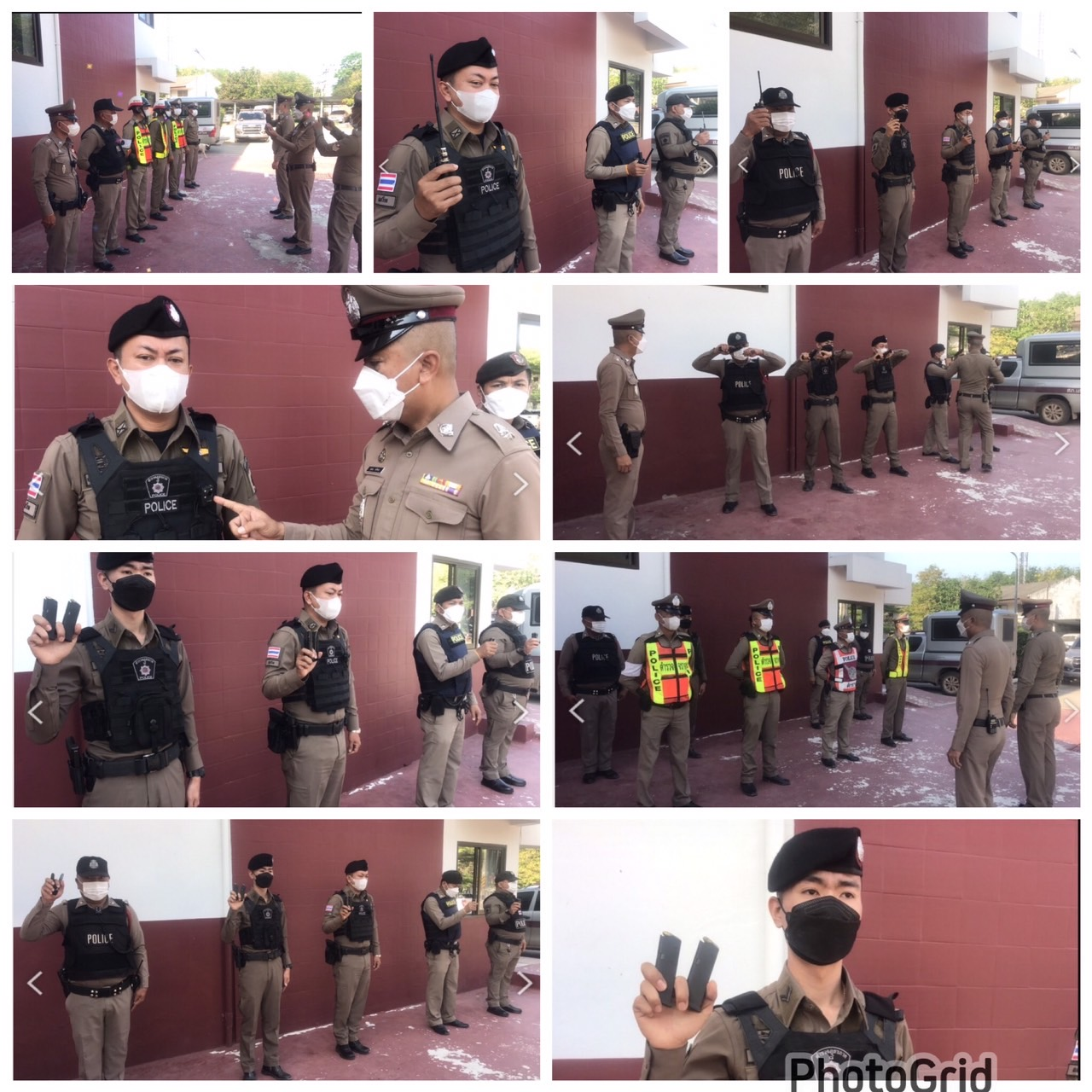

🔸 การตรวจตู้แดง, ห้องควบคุมผู้ต้องหา, จุดตรวจเสี่ยง จุดล่อแหลมในพื้นที่
ร้อยเวร 20 พร้อมสายตรวจรถยนต์ ออกตรวจตู้แดง, จุดตรวจหลัก, จุดตรวจรอง, จุดเสี่ยง,
จุดล่อแหลม, ตู้ ATM, ร้านทอง, ร้านสะดวกซื้อ, ปั้มน้ำมัน และห้องควบคุม ตามวงรอบที่กำหนด เพื่อป้องกันเหตุ
ผลัดที่1 เวลา 00.01-08.00 น.
ผลัดที่ 2 เวลา 08.00-16.00 น.
ผลัดที่ 3 เวลา 16.00-24.00 น.
อย่างน้อยผลัดละ 2 รอบ จำนวน 72 จุด/1 วัน
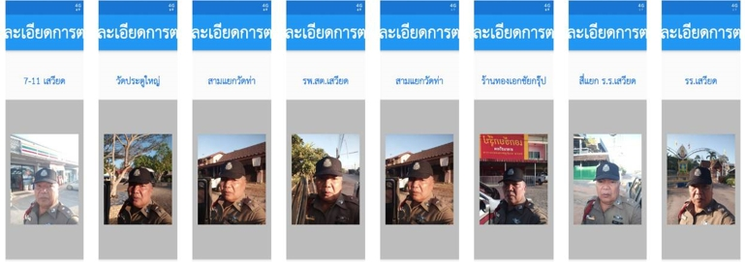

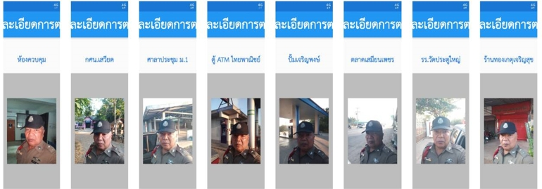

🔸มาตรการป้องกันเหตุ ออกตรวจจุดเสี่ยง จุดล่อแหลม, ตู้ ATM, ร้านทอง, ร้านสะดวกซื้อ, ในพื้นที่รับผิดชอบ
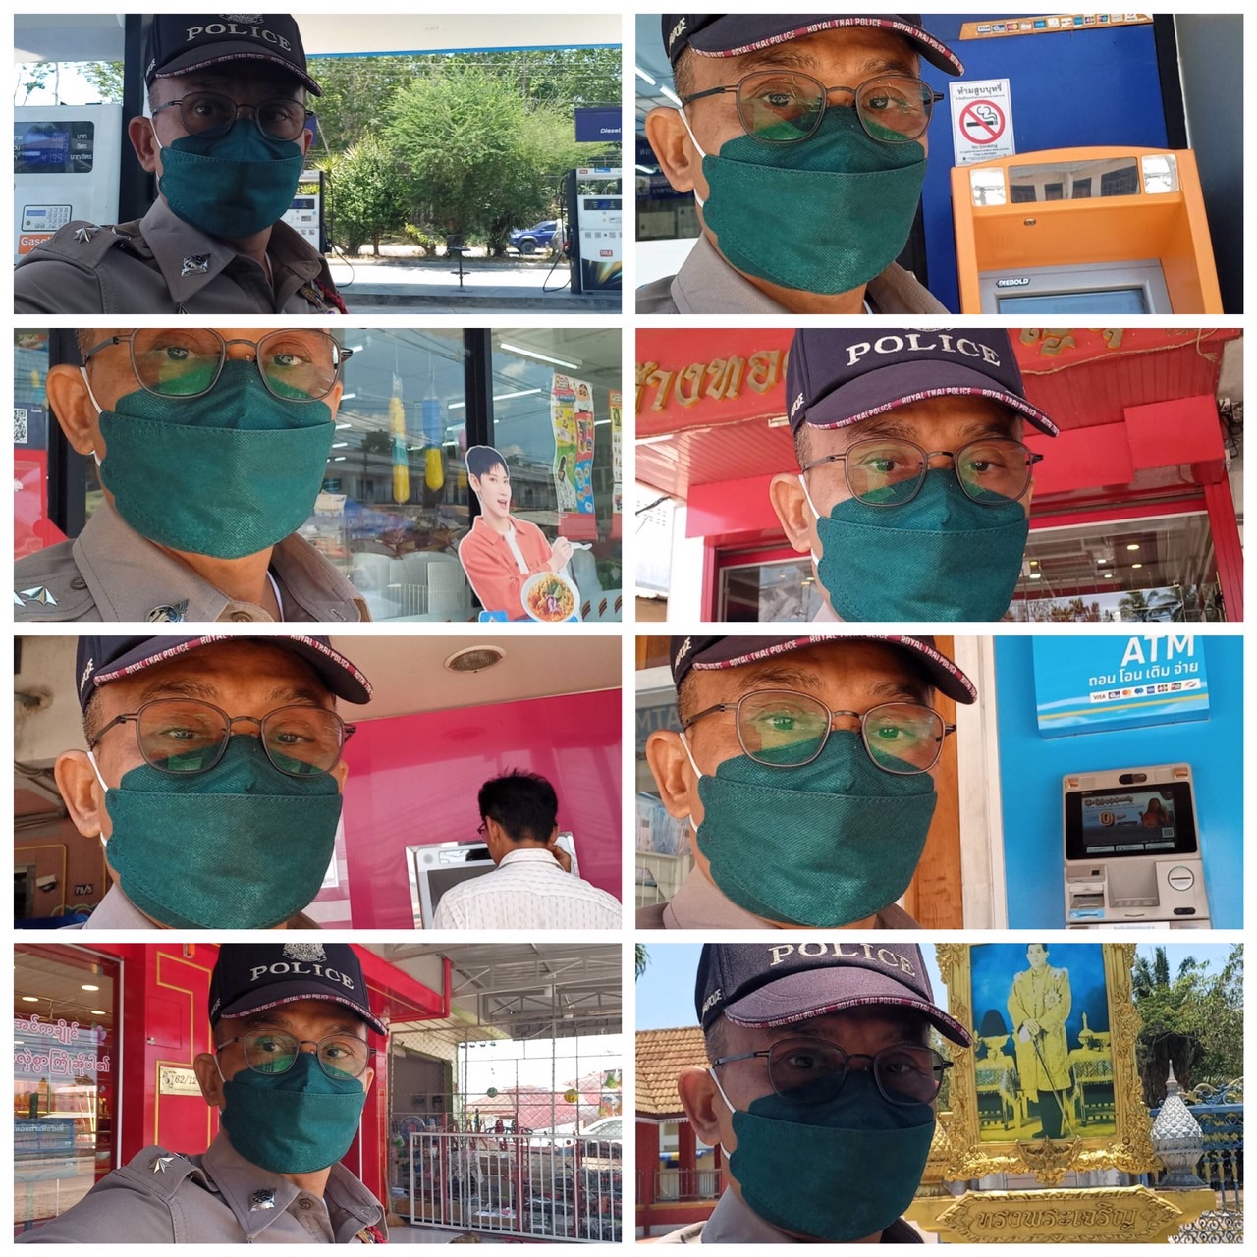

🔸 การตั้งจุดตรวจ จุดสกัด ตรวจค้นบุคคลยานพาหนะต้องสงสัยทุกวัน
มีการตั้งจุดตรวจ จุดสกัด กวดขันวินัยจราจร ป้องกันอาชญากรรม ยาเสพติด และความผิดอื่นๆ เพื่อป้องกันอาชญากรรมทุกวัน โดยสามารถปรับเปลี่ยนเวลาสถานที่ให้เหมาะสมกับสถานการณ์ที่เกิดขึ้นในพื้นที่
โดยมี สวป.ฯ และ รอง ผกก.ป.ฯ เป็นผู้ควบคุมดูแลการปฏิบัติ
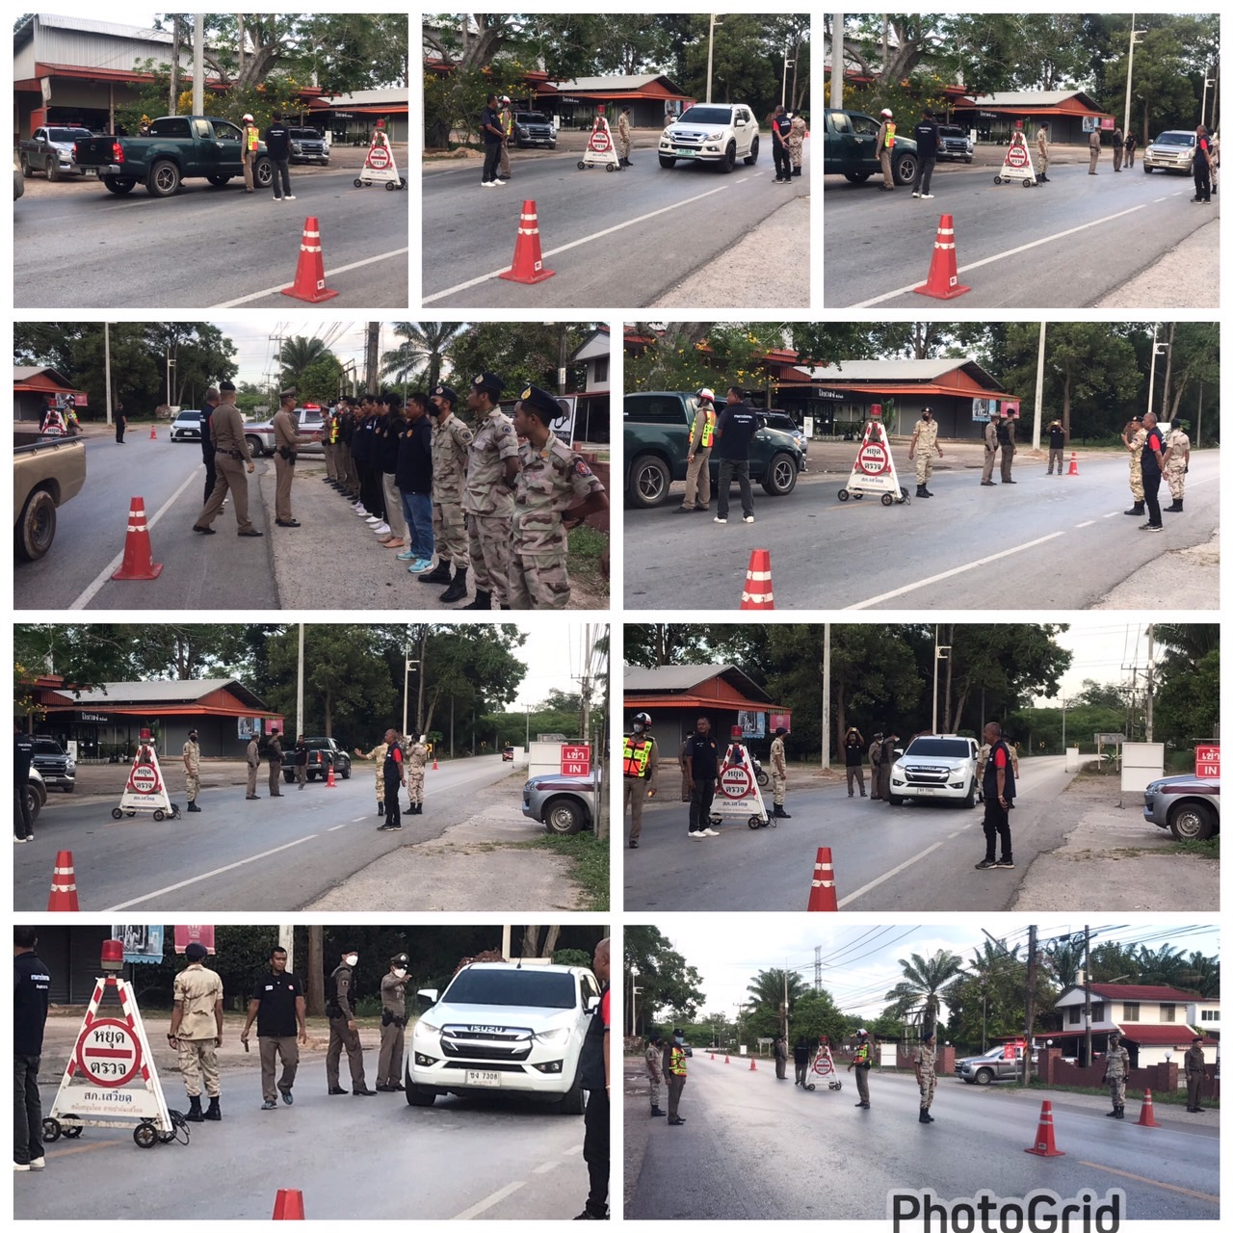

🔸ผลการจับกุม
- พ.ร.บ.การพนัน (สลากกินรวบ) 3 ราย 3 คน
- เสพยาเสพติดให้โทษประเภท1(เมทแอมเฟตามีน)โดยผิดกฎหมาย 4 ราย 4 คน
- ลักลอบหลบหนีเข้าเมือง 1 ราย 1 คน
- เมาแล้วขับ 3 ราย 3 คน

***************

🔸ซ้อมแผนเผชิญเหตุ
ภายใต้การอำนวยการของ พ.ต.อ.สุรินทร์ ใจแน่ ผกก.สภ.เสวียด ได้มอบหมายให้ พ.ต.ท.เชาวรัตน์ ใจห้าว รอง ผกก.ป.สภ.เสวียด พร้อมด้วย พ.ต.ท.สุเมธ ศรีทอง สวป.สภ.เสวียด, ข้าราชการตำรวจตำรวจ สภ.เสวียด , มูลนิธิกุศลทรัทธา/กู้ภัยท่าฉาง และคณะครู อาจารย์ นักเรียน โรงเรียนเสวียดวิทยารัชมังคลาภิเษก ร่วมกันซักซ้อมแผนเผชิญเหตุ การป้องกันและแก้ไขปัญหา นักเรียน นักศึกษา ก่อเหตุทะเลาะวิวาท ณ บริเวณโรงเรียนเสวียดวิทยา
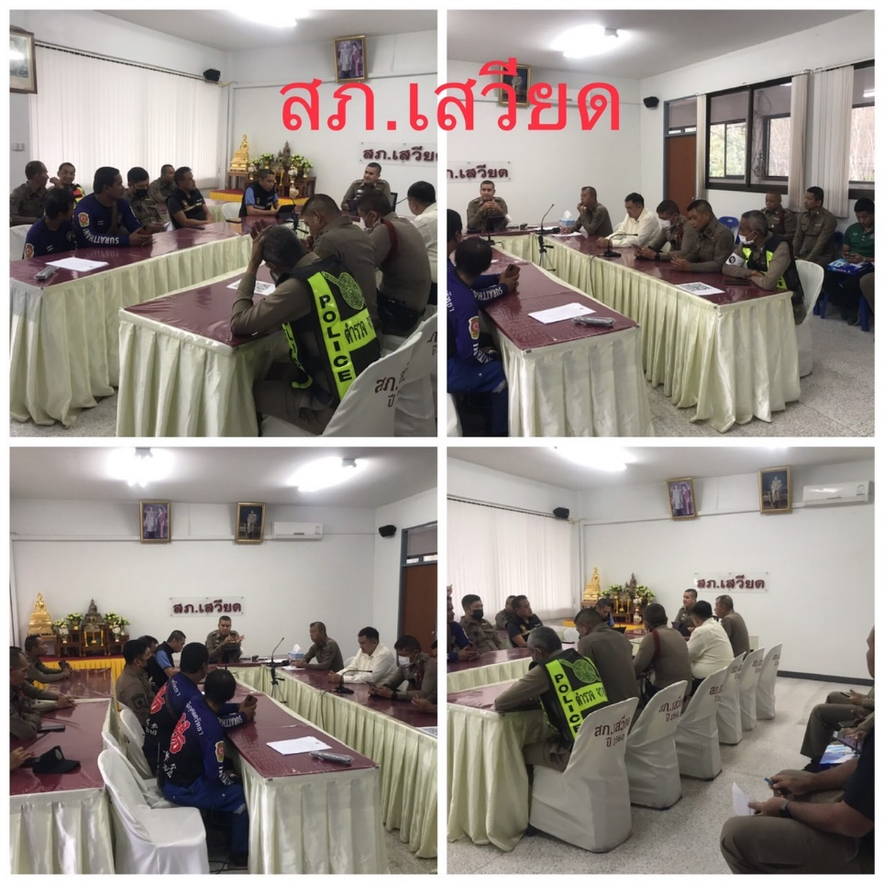

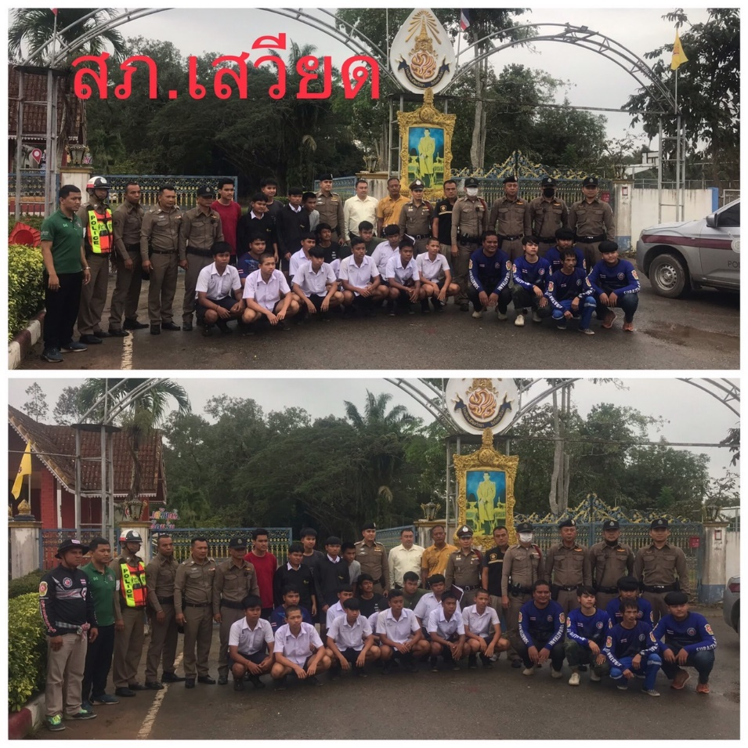

🔸ซ้อมแผนเผชิญเหตุ
ภายใต้การอำนวยการของ พ.ต.อ.สุรินทร์ ใจแน่ ผกก.สภ.เสวียด ได้มอบหมายให้ พ.ต.ท.เชาวรัตน์ ใจห้าว รอง ผกก.ป.สภ.เสวียด พร้อมด้วย พ.ต.ท.สุเมธ ศรีทอง สวป.สภ.เสวียด, ข้าราชการตำรวจตำรวจ สภ.เสวียด , มูลนิธิกุศลทรัทธา/กู้ภัยท่าฉาง และคณะครู อาจารย์ นักเรียน โรงเรียนเสวียดวิทยารัชมังคลาภิเษก ร่วมกันซักซ้อมแผนเผชิญเหตุ การป้องกันและแก้ไขปัญหา นักเรียน นักศึกษา ก่อเหตุทะเลาะวิวาท ณ บริเวณโรงเรียนเสวียดวิทยา
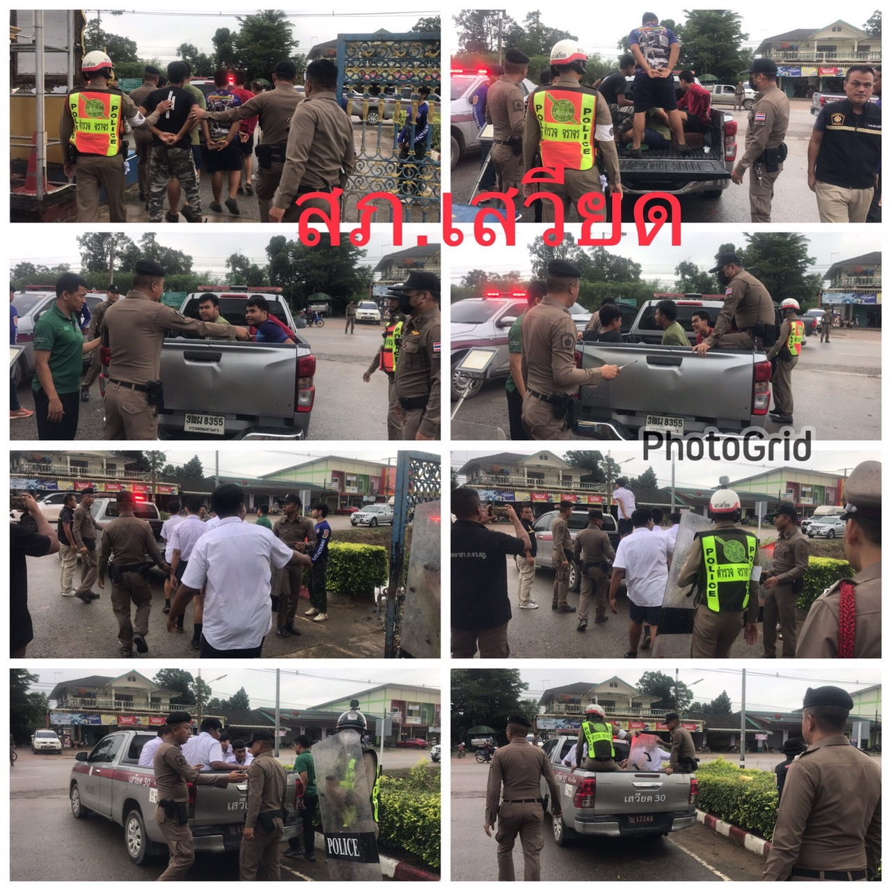

🔸ซ้อมแผนเผชิญเหตุ
ภายใต้การอำนวยการของ พ.ต.อ.สุรินทร์ ใจแน่ ผกก.สภ.เสวียด ได้มอบหมายให้ พ.ต.ท.เชาวรัตน์ ใจห้าว รอง ผกก.ป.สภ.เสวียด พร้อมด้วย พ.ต.ท.สุเมธ ศรีทอง สวป.สภ.เสวียด, ข้าราชการตำรวจตำรวจ สภ.เสวียด , มูลนิธิกุศลทรัทธา/กู้ภัยท่าฉาง และคณะครู อาจารย์ นักเรียน โรงเรียนเสวียดวิทยารัชมังคลาภิเษก ร่วมกันซักซ้อมแผนเผชิญเหตุ การป้องกันและแก้ไขปัญหา นักเรียน นักศึกษา ก่อเหตุทะเลาะวิวาท ณ บริเวณโรงเรียนเสวียดวิทยา
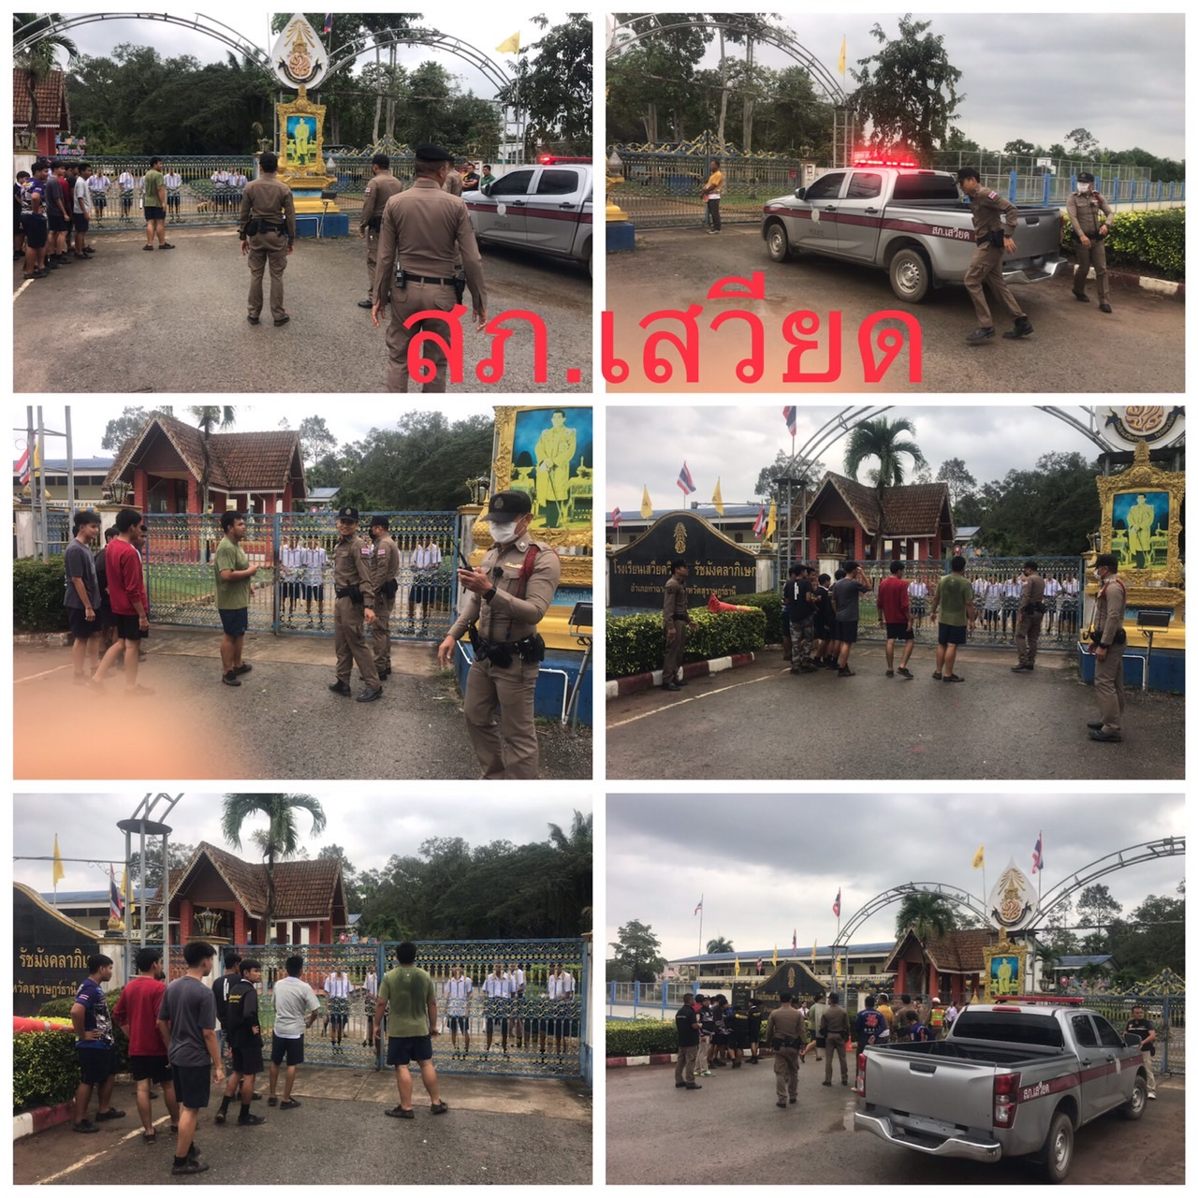

🔸 กิจกรรมจิตอาสา ประจำเดือน ธ.ค.66
วันที่ 1 ธ.ค.66 เวลาประมาณ 09.00 น.
ด.ต.บริพันธ์ สาเมือง ผบ.หมู่ (ป.)สภ.เสวียด พร้อมด้วย จ.ส.ต.ศรนรินทร์ เรืองเทพ ,
ส.ต.ท.คณนาถ รักเขียว สภ.เสวียด ร่วมบริจาคโลหิต ณ ภ.จว.สุราษฎร์ธานี ชั้น 2 เนื่องในวันคล้ายวันพระราชสมภพพระบาทสมเด็จชนกาธิเบศร มหาภูมิพลอดุลยเดช มหาราช บรมนาถบพิตร 5 ธันวาคม
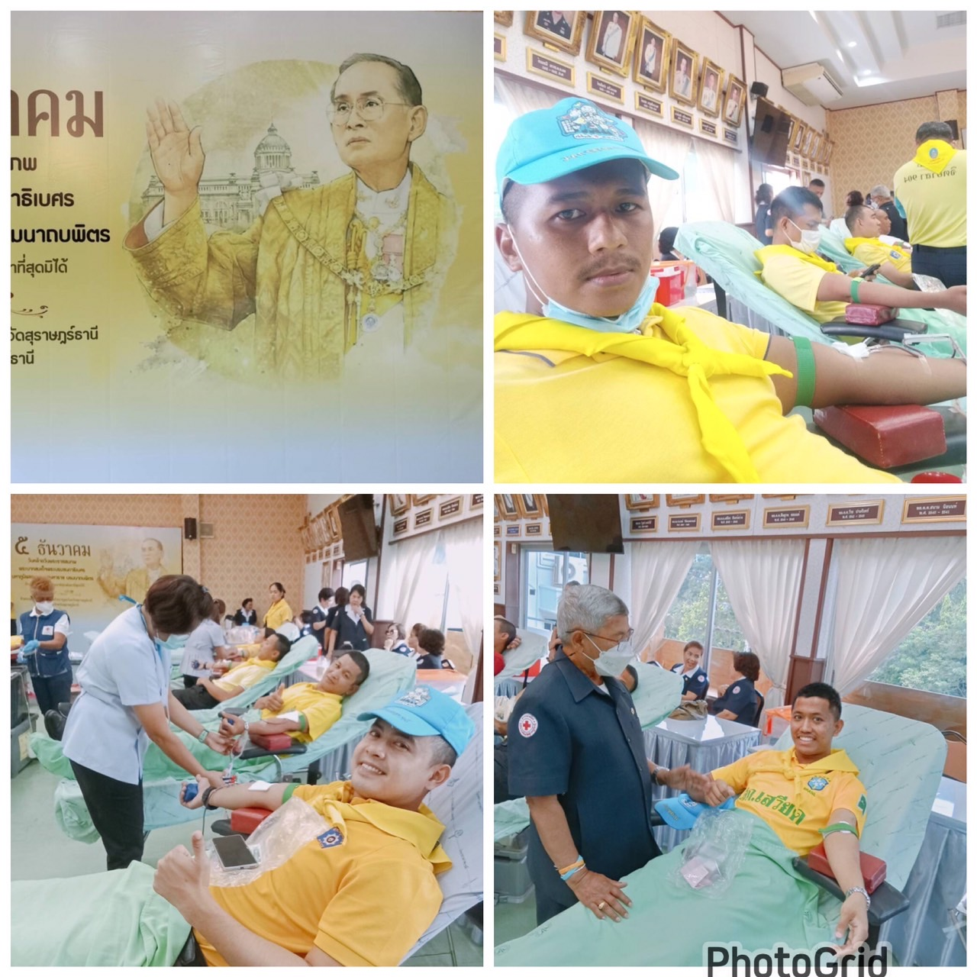

🔸 กิจกรรมจิตอาสา ประจำเดือน ธ.ค.66
วันที่ 9 ธ.ค.66 เวลาประมาณ 09.00 น.
พ.ต.อ.สุรินทร์ ใจแน่ ผกก.สภ.เสวียด พร้อมด้วย พ.ต.ต.สุเมธ ศรีทอง สวป.สภ.เสวียด ,
ร.ต.ท.กัณนพนธ์ ชูบำรุง จิตอาสา 904 และชุดจิตอาสา ชมส.สภ.เสวียด ร่วมกิจกรรมจิตอาสาพัฒนา (เอามื้อสามัคคี สร้างความมั่นคงทางอาหาร)ประเพณีทำขวัญข้าว บวงสรวงแม่โพสพ ณ แปลงข้าวบ้านนาลึก ม.8 ต.คลองไทร อ.ท่าฉาง จ.สุราษฎร์ธานี โดยมี นายสุกิจ มีพริ้ง นายอำเภอท่าฉาง เป็นประธาน
